自动贴标机LABELX®
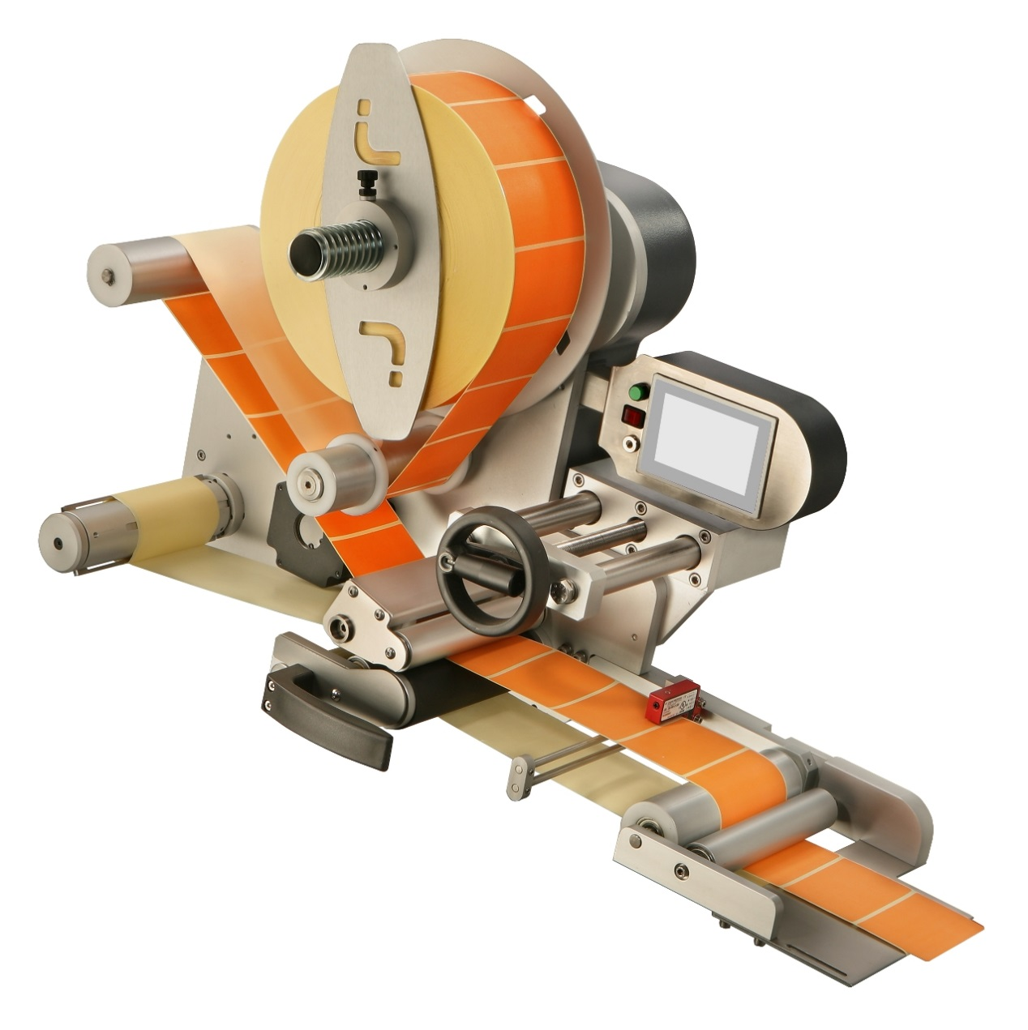

LABELX®
自动贴标机，适用于不干胶标签的中高速应用。
最大可用 标签宽度：140毫米-250毫米-350毫米。贴标机执行单元。

标准功能
混合式步进电机低损耗A ++类
机械开卷机
停止光电管
滚动结束警报
编码器输入
触摸屏操作面板
偏移和启动延迟调整
自动丢失标签
应用标签计数器
设置存储

可选配件
标签纸卷警报器的前端
透明标签的光阑
启动光电管
振动辊式涂布机
气动式涂布机
热箔编码器
热转印单元

